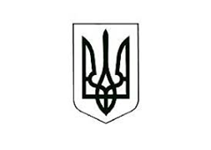

ЧЕРВОНОГРАДСЬКА МІСЬКА РАДА

ЛЬВІВСЬКОЇ ОБЛАСТІ

ПОЗДИМИРСЬКИЙ НВК

Н А К А З

14.03.2022 Поздимир № 07 а/г

Про умови припинення навчання

Відповідно до листа відділу освіти Червоноградської міської ради № 01-12/619 від 06.03.2022 р.,з метою збереження життя здобувачів освіти

НАКАЗУЮ:

- Педагогічним працівникам:
1.1. При оголошенні повітряної тривоги припинити проведення уроків в дистанційному режимі до команди : «Відбій тривоги!».
1.2. Провести повторно 14.03.2022 р.бесіди з учнями про поведінку при оголошенні повітряної тривоги.
1.3.Довести 14.03.2022 р. зміст наказу до вілома батьків здобувачів освіти.
2.Заступнику директора школи Михалюк Е.Т. розмістити зміст наказу на сайті школи та у «віртуальній учителькій» (сервіс Google Klassroom на платформі G Suite For Education).
3.Контроль за виконанням наказу залишаю за собою

Директор Любов ГОРБАЙ

